Čestitka za 8. marec
Pripravite se!

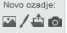

Izberite si figuro Ali jo najdite na računalniku izberite si ozadje iz knjižnice

S klikom na rožico se zasliši najlepša melodija, ki jo posluša mami.

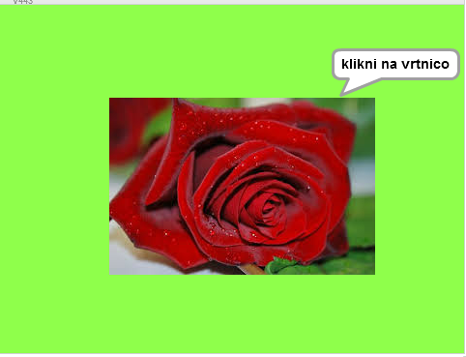

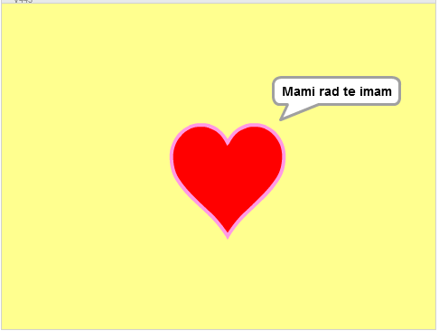

Uporabite kodo!

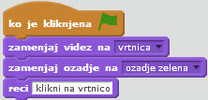

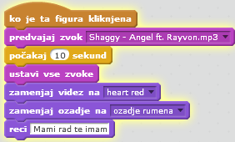

Na začetku določimo ozadje in figuro

Naredite!

Kliknite na zeleno zastavico za začetek.

Dodaten nasvet!
Namesto glasbe se lahko posnamete, kjer izgovorite čestitko svoji mami.
Za prenos glasbe iz YouTube si lahko pomagate s programom na spletni strani www.youtube-mp3.org/sl

